Report on Assignment 01
Name: Ямщиков Владимир Сергеевич
Group: 26162
E-mail: v.yamshchikov@g.nsu.ru
Github: https://github.com/FAST-Technologies

Часть 1: Модификация простых программ с использованием OpenMP
Задание 1. Скомпилировать и запустить программу из примера 19:
Код программы:
#include <iostream>
#include <omp.h>

int main() {
int a[100], b[100];
for (int i = 0; i < 100; i++)
b[i] = i;
#pragma omp parallel for
for (int i = 0; i < 100; i++)
{
a[i] = b[i];
b[i] = 2 * a[i];
}
int result = 0;
#pragma omp parallel for reduction(+ : result)
for(int i = 0; i < 100; i++)
result += (a[i] + b[i]);
std::cout << "Result = " << result << std::endl;
return 0;
}
Результат выполнения:
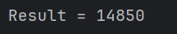
Задание 2. Модифицировать программу, заменив a[i] = b[i] в теле цикла на a[i] = f(b[i]), где f – некоторая чистая функция, задающая достаточно сложное вычисление, чтобы время её работы составляло порядка 1 секунды. Запустить в терминальном окне программу top, перейти в режим отображения загрузки отдельных ядер вычислительной системы, нажав клавишу «1». В другом окне скомпилировать модифицированную программу с игнорированием директив OpenMP и запустить её. Проанализировать загрузку ядер, отображаемую программой top.
Программа была модифицирована: операция присваивания a[i] = b[i] заменена на вызов чистой функции heavy_function(b[i]), выполняющей 50 000 000 итераций тригонометрических вычислений. Размер массива установлен в N = 10, при этом один вызов функции занимает порядка 1 секунды, а последовательный прогон – это около 10 секунд, чего достаточно для визуального анализа.
Код программы:
#include <iostream>
#include <chrono>
#include <omp.h>
#include <cmath>

/**
* @brief Чистая функция, выполняющая ресурсоёмкие вычисления.
* @details Функция является "чистой" (pure), так как:
* 1. Её возвращаемое значение зависит только от входного аргумента.
* 2. Она не имеет побочных эффектов (не изменяет глобальные переменные, не выполняет I/O).
* Цикл подобран так, чтобы выполнение занимало заметное время (порядка одной секунды на итерацию).
* @param x Входное значение типа double.
* @return Результат последовательного применения тригонометрических функций.
*/
double heavy_function(double x) {
double res = x;
// Имитация сложных вычислений, загружающих арифметико-логическое устройство (ALU)
for (int i = 0; i < 50000000; ++i) {
res = std::sin(res) * std::cos(res);
}
return res;
}

int main() {
const int N = 10;
double a[N], b[N];
for (int i = 0; i < N; i++)
b[i] = static_cast<double>(i);

std::cout << "Starting computation with N = " << N << "...\n";

auto start = std::chrono::high_resolution_clock::now();
#pragma omp parallel for
for (int i = 0; i < N; i++)
{
a[i] = heavy_function(b[i]);
b[i] = 2 * a[i];
}
auto end = std::chrono::high_resolution_clock::now();
std::chrono::duration<double> diff = end - start;
std::cout << "Computation finished.\n";
std::cout << "Elapsed time: " << diff.count() << " seconds\n";
std::cout << "Check value a[0]: " << a[0] << "\n";
return 0;
}
Запустим утилиту top и перейдём в режим отображения загрузки отдельных ядер вычислительной системы, нажав клавишу «1». Работу будем проводить в операционной системе Linux Ubuntu 24.04:
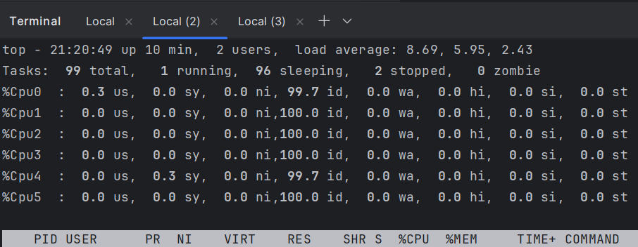
Скомпилируем программу без использования OpenMP:
g++ main.cpp -o lab_no_omp -O3
При запуске программы без использования OpenMP:
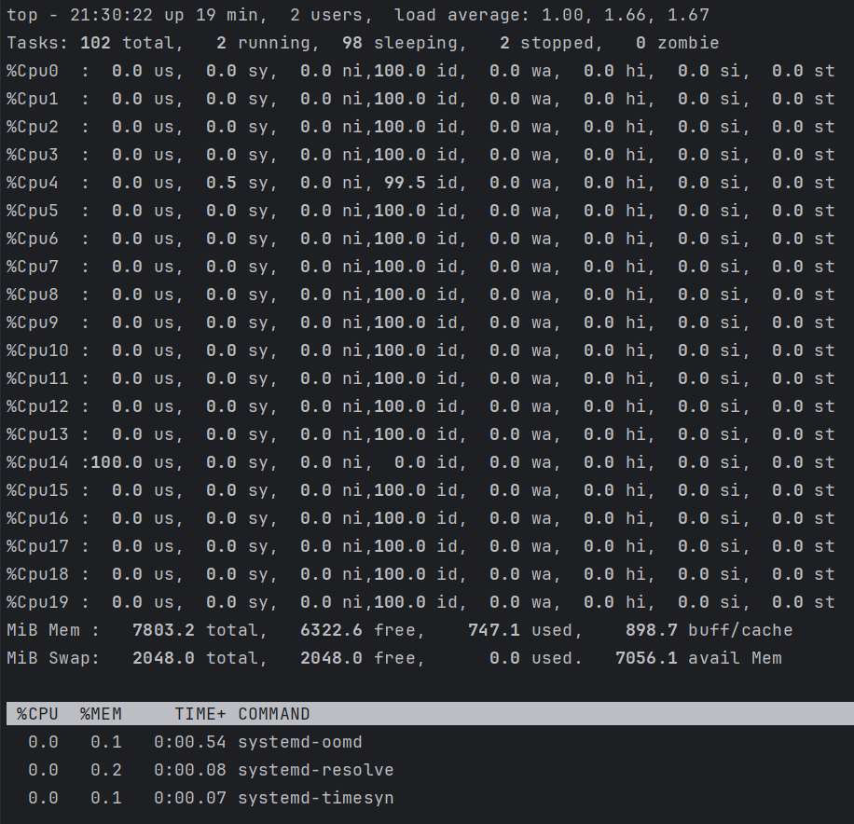
Время выполнения: 10.1246 с.
Программа была скомпилирована с игнорированием директив OpenMP (без флага -fopenmp). При запуске и наблюдении в утилите top (в режиме отображения отдельных ядер по клавише 1) было зафиксировано, что интенсивно работает (загрузка ~100%) только одно логическое ядро процессора. Остальные ядра находятся в режиме ожидания (idle). Это подтверждает, что без специальных указаний компилятор генерирует строго последовательный код.
Задание 3. Скомпилировать программу с поддержкой OpenMP. Запустить программу. Проанализировать отличие в загрузке ядер в программе top.
Теперь скомпилируем программу с использованием OpenMP:
g++ main.cpp -o lab_with_omp -O3 -fopenmp
При запуске программы с использованием OpenMP:
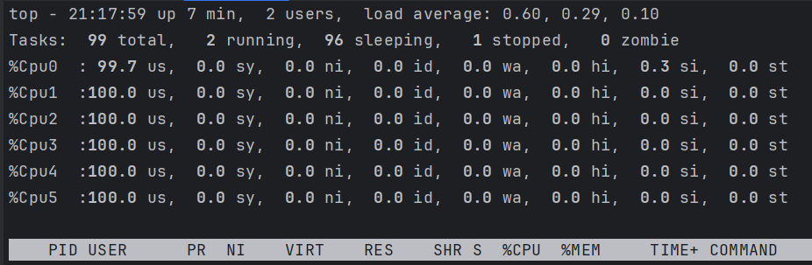
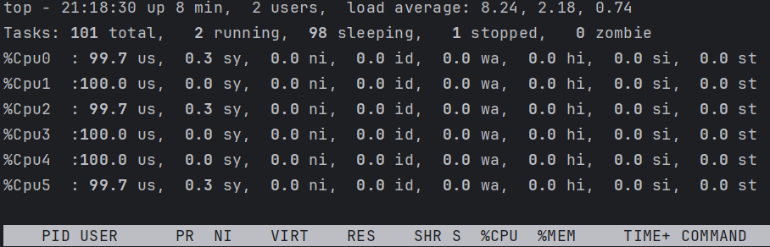
Время выполнения: 2.11699 с.
Программа была скомпилирована с флагом -fopenmp. При запуске в утилите top наблюдается принципиально иная картина: интенсивную нагрузку (~100%) демонстрируют сразу 6 логических ядер процессора. Директива #pragma omp parallel for успешно разделила итерации цикла между доступными потоками, что привело к равномерному распределению вычислительной нагрузки.
Вывод: использование OpenMP позволяет задействовать многоядерную архитектуру процессора для независимых итераций цикла, что подтверждается как инструментальным мониторингом загрузки ядер, так и сокращением общего времени выполнения программы.
Задание 4. Изучить работу программ из примеров 1-6.
Задание 5. Провести эксперименты с исключением опции reduction из примера 2, вынесением переменной id из класса частных в класс разделяемых переменных. Проанализировать возникающие ошибочные ситуации
Исходный код программы:
/**
* @brief Пример 2: Использование редукции (reduction) для суммирования.
*/
void example_02() {
std::cout << "\n--- Пример 2: Редукция (reduction) ---\n";
int sum = 0;
int id, size;
const int a_size = 100;
std::vector<int> a(a_size);
for (int i = 0; i < a_size; i++) a[i] = i;

#pragma omp parallel private(id, size) reduction(+:sum)
{
id = omp_get_thread_num();
size = omp_get_num_threads();
int integer_part = a_size / size;
int remainder = a_size % size;
int a_local_size = integer_part + ((id < remainder) ? 1 : 0);
int start = integer_part * id + ((id < remainder) ? id : remainder);
int end = start + a_local_size;

int local_sum = 0;
for (int i = start; i < end; i++) local_sum += a[i];
sum += local_sum; // reduction сделает это безопасно

safe_print("Thread " + std::to_string(id) + ", partial sum = " + std::to_string(local_sum));
}
std::cout << "Final sum = " << sum << std::endl;
}
Код программы после модификации:
/**
* @brief Пример 2 (Модифицированный): Демонстрация гонок данных (Data Race).
* @details Намеренно убрана директива reduction, а переменная id сделана разделяемой (shared).
*/
void example_2_broken() {
std::cout << "\n--- Пример 2 (Сломанный): Гонки данных ---\n";
int sum = 0;
int id;
int size;
const int a_size = 100;
std::vector<int> a(a_size);
for (int i = 0; i < a_size; i++) a[i] = i;

#pragma omp parallel
{
id = omp_get_thread_num(); // все потоки перезаписывают одну переменную id
size = omp_get_num_threads();

int integer_part = a_size / size;
int remainder = a_size % size;
int a_local_size = integer_part + ((id < remainder) ? 1 : 0);
int start = integer_part * id + ((id < remainder) ? id : remainder);
int end = start + a_local_size;

int local_sum = 0;
for (int i = start; i < end; i++) {
local_sum += a[i];
}

sum += local_sum;
safe_print("Thread " + std::to_string(id) + ", local_sum = " + std::to_string(local_sum));
}
std::cout << "INCORRECT Final sum = " << sum << " (Expected: 4950)\n";
}
Результат выполнения программы:
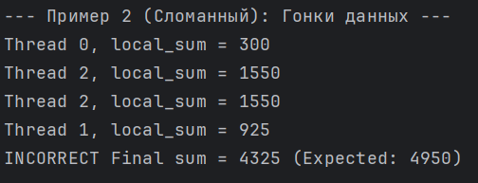
Вывод:
В программе из Примера 2 была удалена директива reduction(+:sum), а переменная id была исключена из списка private, сделав её разделяемой (shared) по умолчанию.
При запуске модифицированной программы наблюдаются две критические ошибки:
- Некорректный результат вычислений: итоговая сумма оказывается меньше математически верного значения (4950) и меняется при каждом запуске. Это классическая гонка данных (Data Race): операция sum += local_sum не является атомарной, и одновременное чтение-модификация-запись разными потоками приводит к потере частичных сумм.
- Хаотичный вывод отладочной информации: из-за того, что переменная id стала общей, потоки перезаписывают её значения друг за другом. В результате в консоли отображаются дублирующиеся или неверные номера потоков.
Задание 6. Переписать программу из примера 2 без использования опции reduction, но с применением директивы critical.
Код программы после модификации:
/**
* @brief Пример 2 (Исправленный): Использование critical вместо reduction.
* @details Каждый поток вычисляет свою локальную сумму, а затем безопасно
* добавляет её к глобальной переменной внутри критической секции.
*/
void example_2_critical() {
std::cout << "\n--- Пример 2 (Исправленный): Директива critical ---\n";
int sum = 0;
int id, size;
const int a_size = 100;
std::vector<int> a(a_size);
for (int i = 0; i < a_size; i++) a[i] = i;

#pragma omp parallel private(id, size)
{
id = omp_get_thread_num();
size = omp_get_num_threads();

int integer_part = a_size / size;
int remainder = a_size % size;
int a_local_size = integer_part + ((id < remainder) ? 1 : 0);
int start = integer_part * id + ((id < remainder) ? id : remainder);
int end = start + a_local_size;

int local_sum = 0;
for (int i = start; i < end; i++) {
local_sum += a[i];
}

#pragma omp critical
{
sum += local_sum;
}

safe_print("Thread " + std::to_string(id) + ", local_sum = " + std::to_string(local_sum));
}
std::cout << "CORRECT Final sum = " << sum << " (Expected: 4950)\n";
}
Результат выполнения программы:
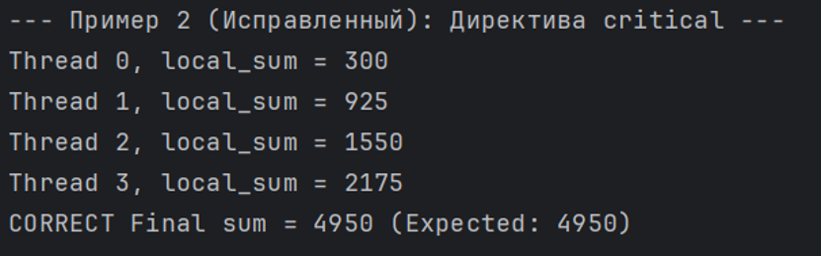
Вывод:
Для исправления ошибки без использования reduction была применена директива #pragma omp critical. В модифицированном коде каждый поток независимо и быстро вычисляет свою local_sum (так как эта переменная является частной). Затем, для добавления local_sum к глобальной переменной sum, поток входит в критическую секцию.
Анализ: данный подход гарантирует корректность вычислений (итоговая сумма всегда равна 4950), полностью устраняя гонку данных. Однако с точки зрения производительности он уступает варианту с reduction, так как директива critical создаёт последовательное "узкое место" (bottleneck), заставляя потоки ожидать освобождения блокировки, в то время как reduction выполняет объединение результатов более эффективно, без явных блокировок в теле цикла.

Часть 2: Реализация и исследование параллельной программы с использованием OpenMP
Постановка задачи: распараллелить алгоритм трассировки лучей (Ray Tracing) («Построение двумерного изображения трёхмерной сцены методом трассировки лучей») с использованием OpenMP. Поскольку время расчёта для каждой точки изображения индивидуально и неизвестно заранее (из-за различного количества отражений и преломлений), требуется применить динамическую балансировку нагрузки.
За основу возьмём код https://github.com/georgy-schukin/mini-rt.
Склонируем проект командой git clone https://github.com/georgy-schukin/mini-rt.git.
Установим проектные зависимости следующими командами:
mkdir mini-rt-build
cd mini-rt-build
cmake ../mini-rt/src
make
sudo make install

Исследование производительности

1. Конфигурация вычислительной системы
В Таблице 1 приведена конфигурация используемой вычислительной системы.
Таблица 1 – Таблица с данными по аппаратной и программной конфигурации устройства
Тип конфигурации | Параметры конфигурации
Аппаратная конфигурация | CPU: 12th Gen Intel(R) Core(TM) i7-12700H @ 2.30 GHz (6 производительных P-cores + 8 энергоэффективных E-cores, всего 20 логических потоков)  RAM: 16 ГБ (физическая память хоста). Внутри WSL2 доступно ≈ 7.8 ГБ (по данным top) – это лимит виртуальной машины WSL2, по умолчанию равный примерно половине ОЗУ хоста.
Программная конфигурация | ОС: Ubuntu 24.04 (WSL2)  IDE: CLion  Компилятор: g++ 13.3.0 (Ubuntu 13.3.0-6ubuntu2~24.04.1), уровень оптимизации -O3

2. Методика измерений
Замер времени выполнения ("wall-clock time") производился с помощью функции omp_get_wtime(), охватывающей только параллельный регион вычислений.
Параллельно с этим замер времени выполнения производился с использованием высокой точности std::chrono::high_resolution_clock, охватывающей исключительно вычислительную часть (параллельный регион), без учёта времени инициализации сцены и сохранения файла на диск (I/O операции).
Основной вложенный цикл был модифицирован следующим образом:
std::cout << "Starting rendering: " << viewPlaneResolutionX << "x" << viewPlaneResolutionY << "\n";

auto start_time = std::chrono::high_resolution_clock::now();
double omp_start_time = omp_get_wtime();

#pragma omp parallel for collapse(2) schedule(dynamic, 16)
for (int x = 0; x < viewPlaneResolutionX; x++)
for (int y = 0; y < viewPlaneResolutionY; y++) {
const auto color = viewPlane.computePixel(scene, x, y, numOfSamples);
image.set(x, y, color);
}

auto end_time = std::chrono::high_resolution_clock::now();
std::chrono::duration<double, std::milli> elapsed = end_time - start_time;

double omp_end_time = omp_get_wtime();
double omp_elapsed_time = omp_end_time - omp_start_time;

double tick = omp_get_wtick();
std::cout << "Точность таймера: " << tick << " секунд\n";

std::cout << "========================================\n";
std::cout << "RENDER TIME (Compute only): " << elapsed.count() << " ms\n";
std::cout << "OPENMP TIME (Compute only): " << 1000 * omp_elapsed_time << " ms\n";
std::cout << "========================================\n";
Ключевая директива распараллеливания:
#pragma omp parallel for collapse(2) schedule(dynamic, 16)
- collapse(2): данная опция объединяет два вложенных цикла (по ширине x и высоте y) в единое пространство итераций. Это увеличивает общее количество задач для планировщика и позволяет более гранулярно (равномерно) распределять нагрузку между потоками.
- schedule(dynamic, 16): алгоритм трассировки лучей характеризуется высокой неравномерностью вычислительной нагрузки (load imbalance). Расчёт пикселей, попадающих в пустую область, происходит очень быстро, тогда как пиксели, соответствующие зеркальным или прозрачным объектам, требуют вычисления множества переотражений. Динамическое планирование позволяет потокам, завершившим свой блок работы раньше, запрашивать новые задачи, минимизируя время простоя ядер. Выдаёт потокам блоки по 16 итераций по мере их освобождения, что критически важно для балансировки неравномерной нагрузки.

3. Экспериментальные данные
Параметры сцены:
- Разрешение: 1000 × 1000;
- Количество сэмплов на пиксель (Samples per pixel): 10;
- Сцена: default.txt;
- Базовое время выполнения (1 поток, программа собрана без OpenMP; минимум из 5 запусков): ≈ 7.248 с.
Рендер тестовой сцены:

Базовое время выполнения алгоритма (без OpenMP) получено следующими командами:
cd ~/Lab_01/mini-rt-build
make clean
cmake ../mini-rt/src -DCMAKE_BUILD_TYPE=Release
make -j
./test/minirt-test 1000 1000 10
Для каждого режима было выбрано минимальное время из 10 запусков для исключения влияния фоновых процессов ОС.
Примечание. Базовое время ≈ 7.248 с – это наименьшее время последовательной версии, собранной без использования OpenMP. Значения T₁ в таблицах 2–5 – это наименьшее время версии, собранной с OpenMP и запущенной на одном потоке, для соответствующей стратегии планирования и значения collapse. Это разные величины, поэтому они не совпадают; ускорение и эффективность далее рассчитаны относительно T₁ из той же строки таблицы.
Таблица 2 – Время выполнения (в секундах) при различном количестве потоков и стратегиях планирования (с collapse(1))
Стратегия schedule | 1 поток (T₁) | 2 потока | 4 потока | 8 потоков | 12 потоков | 16 потоков | 20 потоков
Dynamic, 16 | 4.529 | 2.386 | 1.317 | 0.825 | 0.690 | 0.632 | 0.631
Static | 4.257 | 2.404 | 2.087 | 1.578 | 1.520 | 1.334 | 1.099
Static, 1 | 4.428 | 2.372 | 1.335 | 0.827 | 0.714 | 0.600 | 0.547
Guided, 16 | 4.580 | 2.469 | 2.328 | 1.290 | 1.038 | 0.826 | 0.748
Таблица 3 – Время выполнения (в секундах) при различном количестве потоков и стратегиях планирования (с collapse(2))
Стратегия schedule | 1 поток (T₁) | 2 потока | 4 потока | 8 потоков | 12 потоков | 16 потоков | 20 потоков
Dynamic, 16 | 4.493 | 2.441 | 1.259 | 0.811 | 0.695 | 0.582 | 0.522
Static | 4.471 | 2.489 | 1.875 | 1.615 | 1.521 | 1.254 | 1.088
Static, 1 | 4.433 | 2.438 | 1.275 | 0.844 | 0.698 | 0.623 | 0.542
Guided, 16 | 4.617 | 2.457 | 2.288 | 1.239 | 1.032 | 0.820 | 0.738
Рассчитаем ускорение, эффективность при разных стратегиях по формулам $1$ и $2$.
$$\begin{aligned}S_{P} =\frac{T_{1}}{T_{p}}\#\left( seq eqNum 1\right)\end{aligned}$$
$$\begin{aligned}E_{P} = \frac{S_{P}}{P} · 100 \%\#\left( seq eqNum 2\right)\end{aligned}$$
Таблица 4 – Ускорение и эффективность (collapse(1))
Стратегия schedule | Метрика | 1 поток (T₁) | 2 потока | 4 потока | 8 потоков | 12 потоков | 16 потоков | 20 потоков
Dynamic, 16 | S_{P} | 1.00 | 1.8982 | 3.4389 | 5.4897 | 6.5638 | 7.1661 | 7.1775
Dynamic, 16 | E_{P}, % | 100.0 | 94.91 | 85.9725 | 68.62 | 54.6983 | 44.7881 | 35.8875
Static | S_{P} | 1.00 | 1.7708 | 2.0398 | 2.6977 | 2.8007 | 3.1912 | 3.8735
Static | E_{P}, % | 100.0 | 88.54 | 50.995 | 33.7213 | 23.3392 | 19.945 | 19.3675
Static, 1 | S_{P} | 1.00 | 1.8668 | 3.3169 | 5.3543 | 6.2017 | 7.3800 | 8.0951
Static, 1 | E_{P}, % | 100.0 | 93.34 | 82.9225 | 66.93 | 51.6808 | 46.125 | 40.4755
Guided, 16 | S_{P} | 1.00 | 1.8550 | 1.9674 | 3.5504 | 4.4123 | 5.5448 | 6.1230
Guided, 16 | E_{P}, % | 100.0 | 92.75 | 49.185 | 44.38 | 36.7692 | 34.655 | 30.615
Таблица 5 – Ускорение и эффективность (collapse(2))
Стратегия schedule | Метрика | 1 поток (T₁) | 2 потока | 4 потока | 8 потоков | 12 потоков | 16 потоков | 20 потоков
Dynamic, 16 | S_{P} | 1.00 | 1.8406 | 3.5687 | 5.5401 | 6.4648 | 7.7199 | 8.6073
Dynamic, 16 | E_{P}, % | 100.0 | 92.03 | 89.2175 | 69.2513 | 53.873 | 48.2494 | 43.0365
Static | S_{P} | 1.00 | 1.7963 | 2.3845 | 2.7684 | 2.9395 | 3.5654 | 4.1094
Static | E_{P}, % | 100.0 | 89.815 | 59.6125 | 34.605 | 24.4959 | 22.2838 | 20.547
Static, 1 | S_{P} | 1.00 | 1.8183 | 3.4769 | 5.2524 | 6.351 | 7.1156 | 8.1790
Static, 1 | E_{P}, % | 100.0 | 90.915 | 86.9225 | 65.6546 | 52.925 | 44.4725 | 40.895
Guided, 16 | S_{P} | 1.00 | 1.8791 | 2.0179 | 3.7264 | 4.4738 | 5.6305 | 6.2561
Guided, 16 | E_{P}, % | 100.0 | 93.955 | 50.4475 | 46.58 | 37.2816 | 35.1906 | 31.2805
Для построения графиков был написан скрипт на python plot_benchmarks.py. При необходимости построить сразу 3 графика на 1 картинке можно воспользоваться скриптом plot_results.py. Для запуска скриптов необходимо установить следующие библиотеки командой:
pip install matplotlib numpy seaborn
Либо установить следующей командой: pip install -r requirements.txt.
Для тестирования программы можно воспользоваться или следующими командами:
make -j
OMP_NUM_THREADS=2 OMP_SCHEDULE="dynamic,16" ./test/minirt-test 1000 1000 10
Либо воспользоваться уже готовым скриптом:
chmod +x benchmark.sh
./benchmark.sh
Ниже представлены графики для различных стратегий планирования (Рисунки [1-6]).
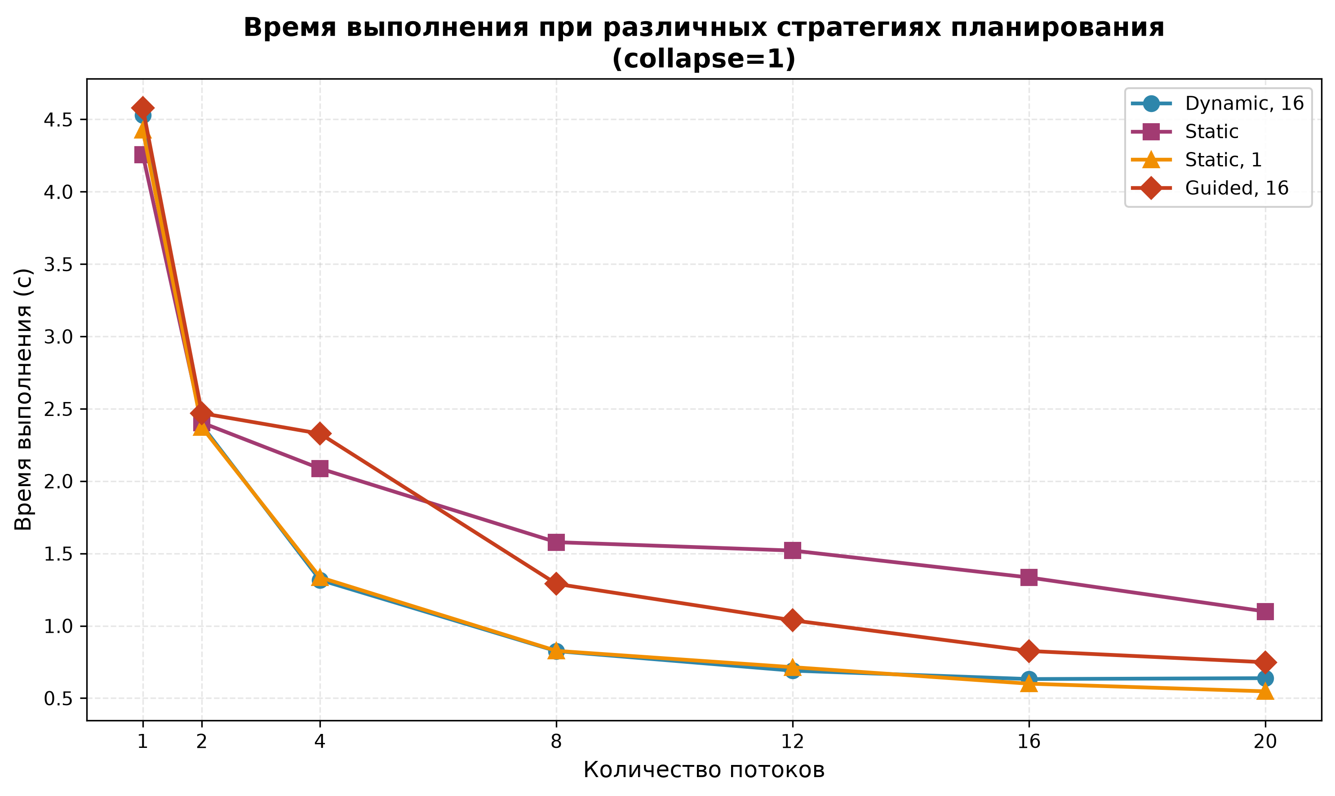
Рисунок 1 – Время выполнения программы при collapse(1)
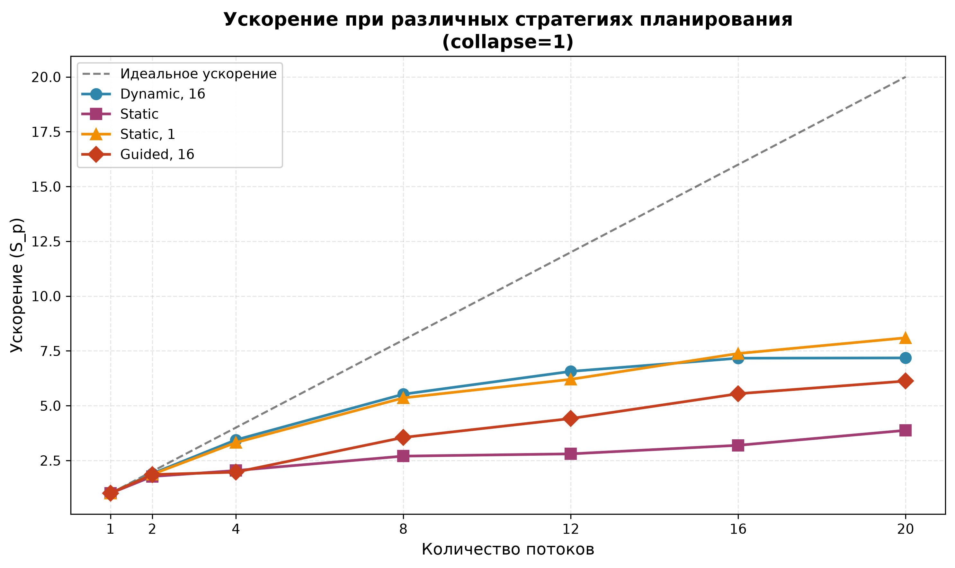
Рисунок 2 – Ускорение программы при collapse(1)
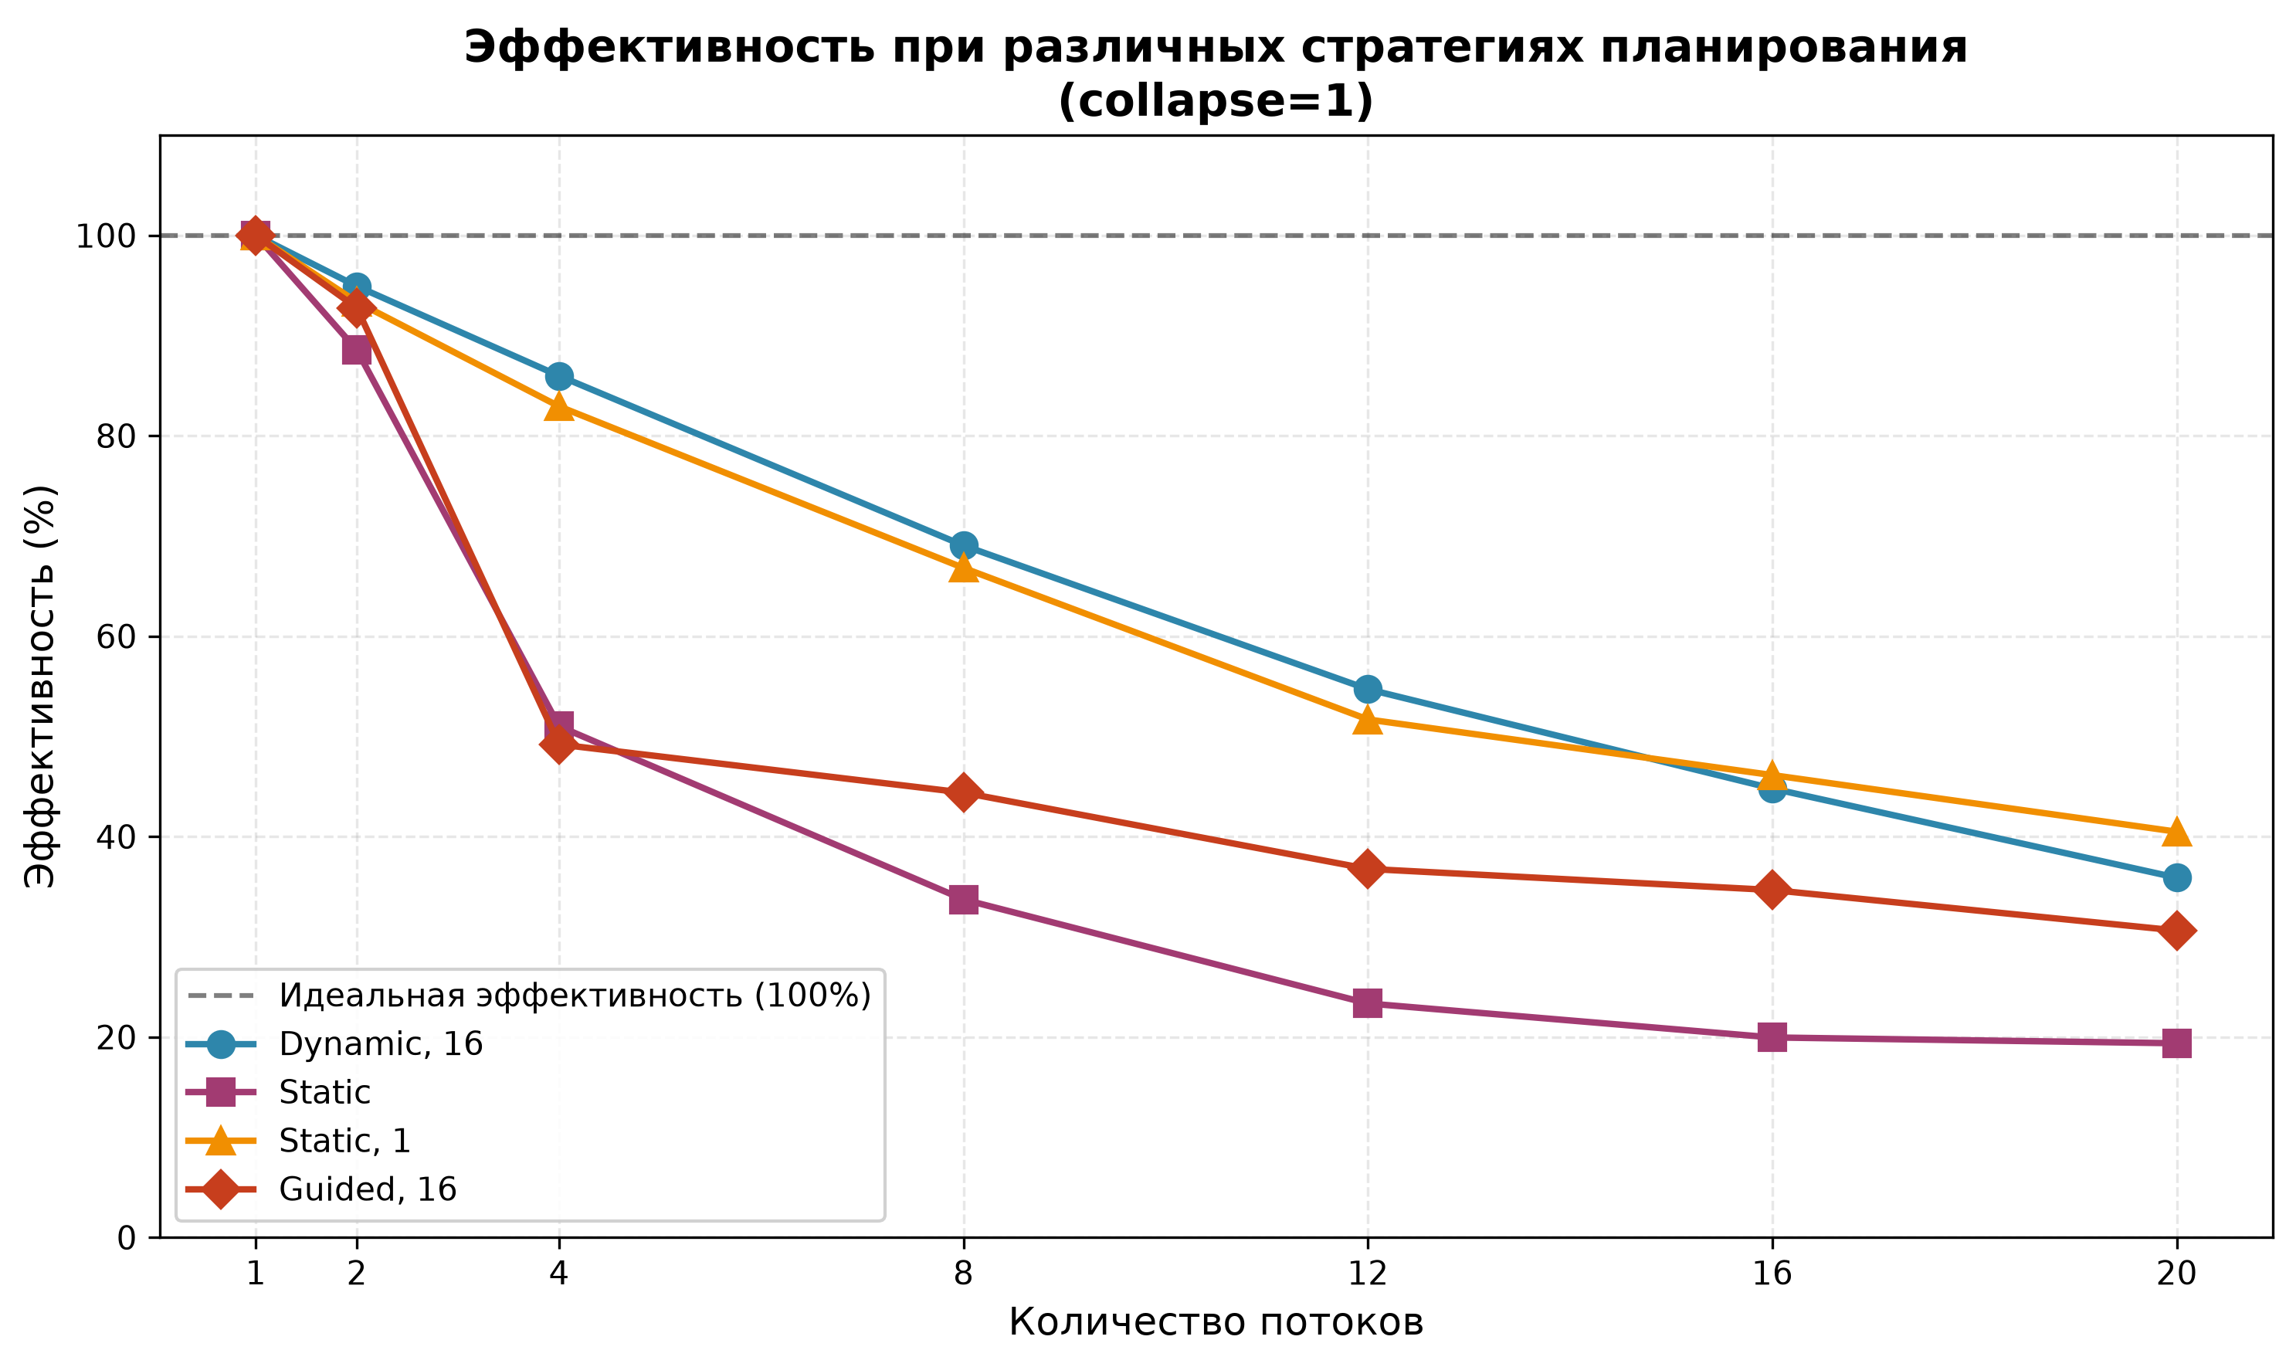
Рисунок 3 – Эффективность программы при collapse(1)
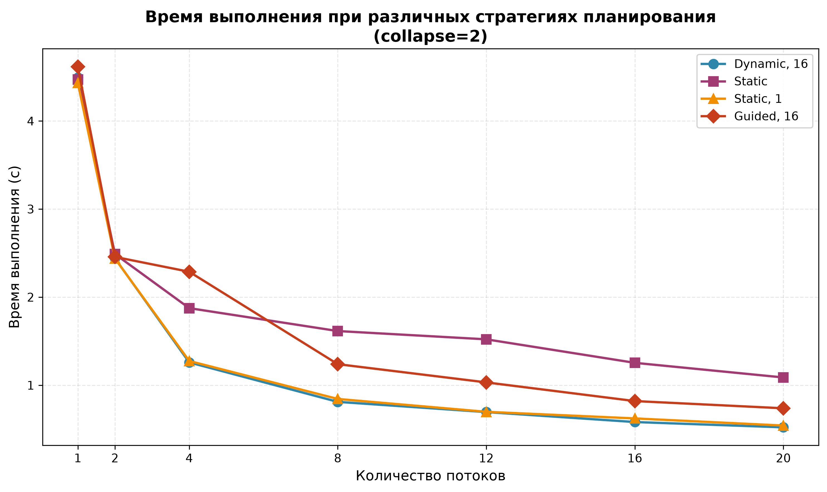
Рисунок 4 – Время выполнения программы при collapse(2)
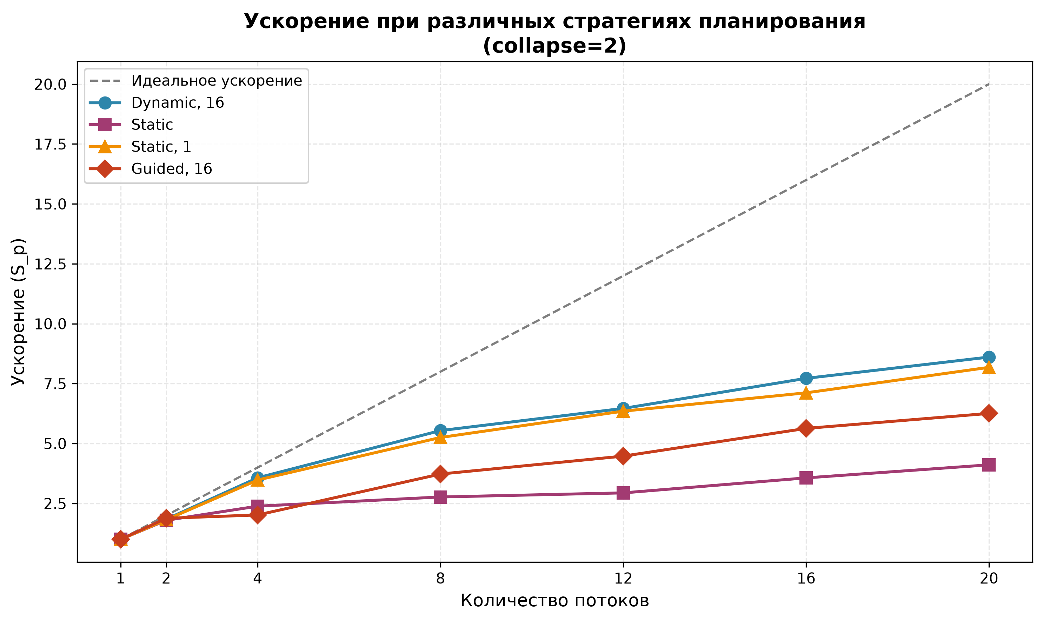
Рисунок 5 – Ускорение работы программы при collapse(2)
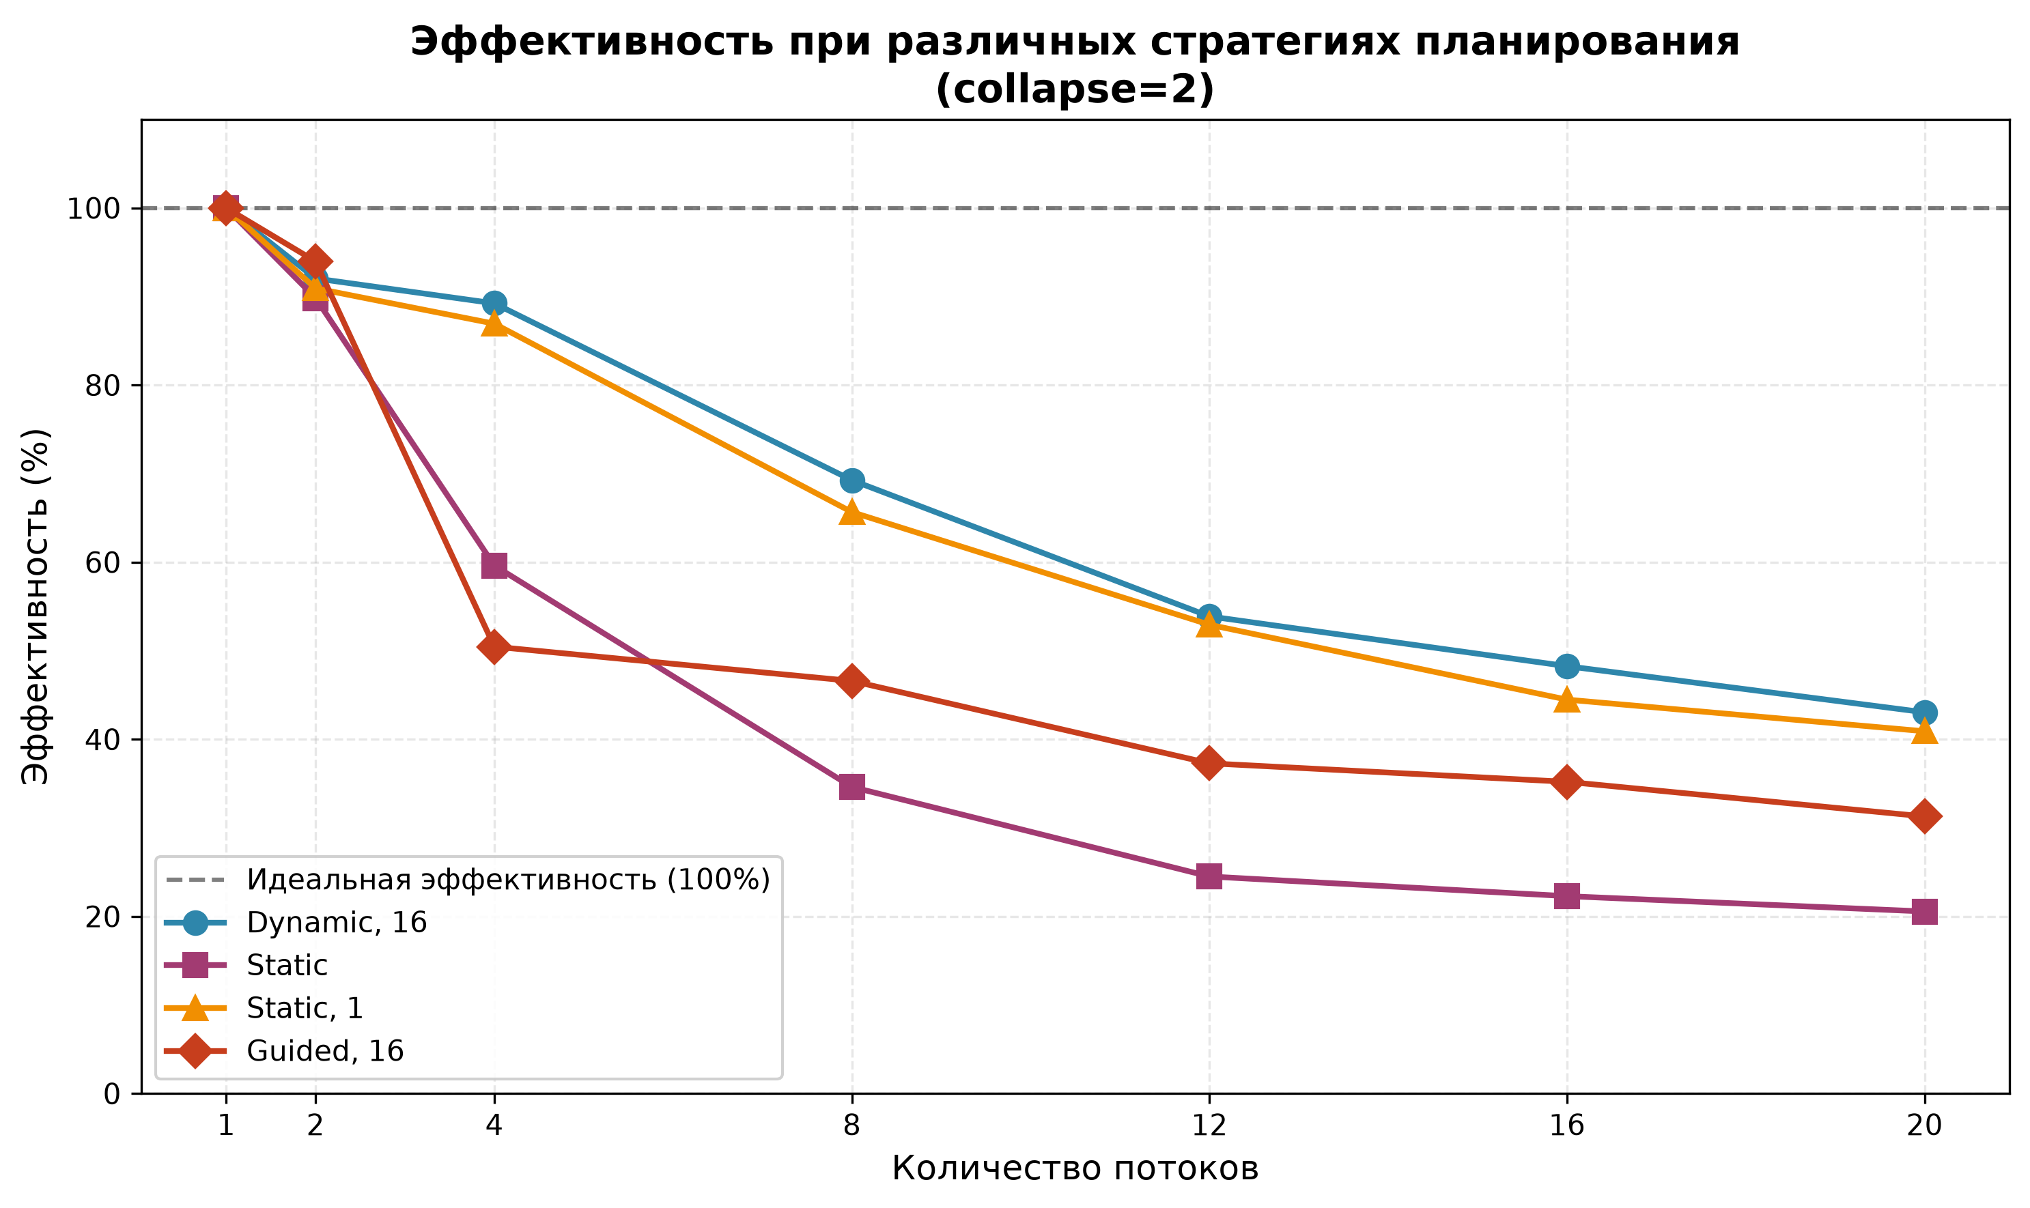
Рисунок 6 – Эффективность работы программы при collapse(2)

4. Анализ результатов
На основании полученных экспериментальных данных (Таблицы 2–5, Рисунки 1–6) можно сделать следующие ключевые выводы о поведении планировщика OpenMP в задаче трассировки лучей:
1. Критическая важность балансировки нагрузки: стратегия schedule(static) (с размером блока по умолчанию) продемонстрировала наихудшие результаты при увеличении числа потоков (ускорение всего 4.11x на 20 потоках, эффективность упала до 20.5%). Это классическое проявление дисбаланса нагрузки (load imbalance): при статическом разбиении итераций равными порциями потоки, получившие участки сцены со сложными зеркальными или преломляющими объектами, работают значительно дольше остальных. Потоки, обработавшие пустой фон, завершают работу и простаивают, не имея возможности «украсть» задачи.
2. Преимущество стратегий dynamic и static, 1: стратегии dynamic, 16 и static, 1 показали наилучшую масштабируемость. dynamic, 16 обеспечивает потокам новые блоки по 16 итераций по мере их освобождения, что идеально сглаживает неравномерность вычислений, балансируя нагрузку между потоками. Стратегия static, 1 также показала высокие результаты (ускорение 8.18x), так как циклическое (round-robin) распределение строк статистически «перемешивает» сложные и простые участки между всеми потоками, хотя и уступает dynamic в гибкости, так как отсутствие адаптивности в реальном времени не позволяет достичь показателей динамического планировщика. Стратегия guided же работает неэффективно, так как начинает с больших порций, уменьшая их к концу.
3. Влияние директивы collapse(2): использование collapse(2) вместо collapse(1) дало значительный прирост производительности для динамических стратегий. Объединение двух циклов создало единое пространство из 1 000 000 итераций (вместо 1 000). Это предоставило планировщику OpenMP гораздо более гранулярный пул задач, что позволило стратегии dynamic, 16 достичь максимального ускорения 8.61x (Таблица 5), в то время как с collapse(1) та же стратегия давала 7.18x (наибольшее при collapse(1) – это 8.10x у static, 1) (Таблица 4).
4. Снижение эффективности и архитектурные особенности CPU: на графиках эффективности (Рисунки 3 и 6) наблюдается закономерное падение показателя $E_{P}$ с ~90% (на 2-4 потоках) до ~40-43% (на 16-20 потоках). Это объясняется накладными расходами на синхронизацию потоков и архитектурой процессора Intel Core i7-12700H, который имеет 6 производительных (P) ядер и 8 энергоэффективных (E) ядер. При запуске более 6-8 потоков начинают активно задействоваться логические потоки (Hyper-Threading) на P-ядрах и сами E-ядра. Поскольку трассировка лучей является задачей, интенсивно использующей вычислительные блоки (compute-bound, ALU/FPU), логические ядра вынуждены делить физические исполнительные ресурсы. Это приводит к тому, что добавление новых потоков даёт прирост общего ускорения ($S_{20}>S_{8}$), но снижает эффективность использования каждого отдельного потока.

Заключение
В ходе выполнения лабораторной работы была успешно разработана, оптимизирована и исследована параллельная версия алгоритма трассировки лучей с использованием спецификации OpenMP.
Основные итоги работы:
1. Экспериментально доказано, что для задач с непредсказуемой и неравномерной вычислительной сложностью итераций (таких как Ray Tracing) использование наивного статического планирования (schedule(static)) недопустимо, так как оно приводит к критическому падению эффективности из-за простоев потоков.
2. Для достижения высокой утилизации процессора строго необходимо применение динамической балансировки нагрузки. Наилучшие результаты продемонстрировала комбинация директив #pragma omp parallel for collapse(2) schedule(dynamic, 16).
3. Максимальное достигнутое ускорение составило 8.61 раза (при 20 потоках) по сравнению с последовательной версией алгоритма, при сохранении эффективности на уровне 43%, что является отличным результатом для гибридной архитектуры процессора (P-cores + E-cores + Hyper-Threading).
4. Полученные эмпирические данные полностью согласуются с теоретической моделью параллельных вычислений и подтверждают корректность выбранного подхода OpenMP к распараллеливанию вложенных циклов с неравномерной нагрузкой для ускорения ресурсоёмких задач на многоядерных системах.

